تظهر هذه الشاشة عند اختيار المؤهلات العلمية من قائمة الإستعلامات كما في الشكل (20-3).

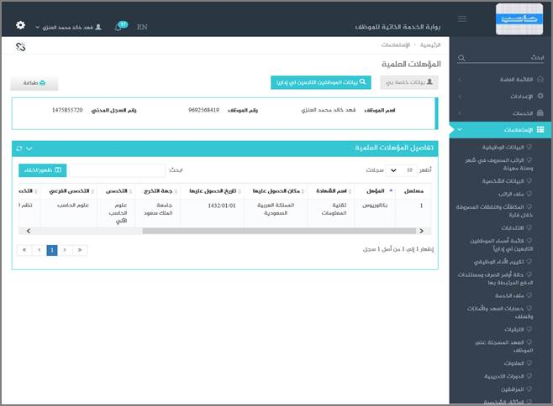

الشكل (20-3) يمثل شاشة المؤهلات العلمية.

يتم من خلال هذه الشاشة تمكين المستخدم فيما يخص الاطلاع على جميع بيانات وتفاصيل المؤهلات العلمية (المستخدم الحالى) و التي تشمل على مايلي (رقم الموظف ورقم سجله المدني واسمه و جدول تفاصيل المؤهلات العلمية و تشمل مسلسل و المؤهل و اسم الشهادة و مكان و تاريخ الحصول عليها وجهة التخرج و التخصص و التخصص الفرعي و الدقيق و الكلية و التقدير و عدد سنوات الدراسة) حيث يتم الحصول على هذه المعلومات من خلال نظام شؤون الموظفين ، كما يمكن للمستخدم الاستعلام عن تفاصيل المؤهلات العلمية للموظفين التابعين له إدارياً وذلك من خلال الضغط على رابط "الموظفين التابعين لي إدارياً" حيث تظهر قائمة بالموظفين التابعين لهذا المستخدم فيتم اختيار أي موظف من هذه القائمة حيث يعرض النظام المؤهلات العلمية لهذا الموظف ؛ ويمكن للمستخدم الرجوع الى بيانات المؤهلات العلمية الخاصة به وذلك بالضغط على رابط "بيانات خاصة بي"، كذلك يمكن للمستخدم طباعة تفاصيل المؤهلات العلمية له أو لأحد الموظفين التابعين له إدارياً وذلك بالضغط على زر "طباعة" حيث يعرض النظام كشف بالمؤهلات العلمية كما في الشكل (1-20-3).

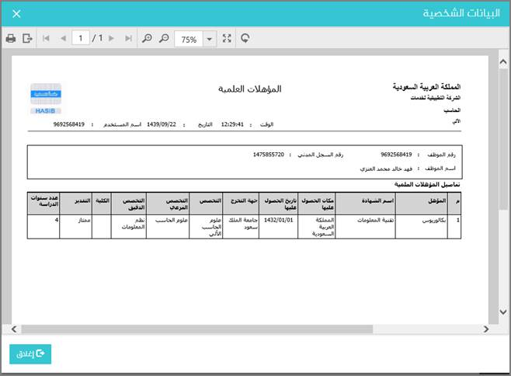

الشكل (1-20-3) يمثل كشف المؤهلات العلمية.